Помогли пожилой женщине

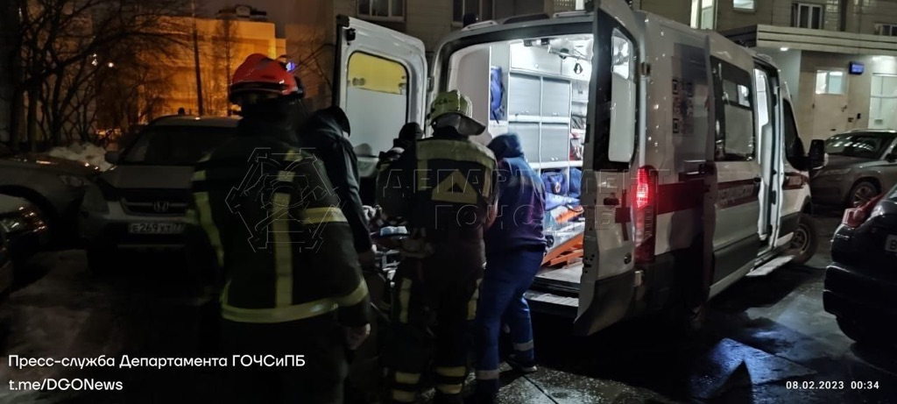
В ночь на 8 февраля сотрудники службы поискового и аварийно-спасательного обеспечения Московского авиационного центра выехали в район Северное Бутово: на улице Старокачаловской помощь потребовалась пожилой женщине.
По словам старшего дежурной смены, когда работники авиацентра прибыли на место, там уже находились врачи скорой. Женщину необходимо было срочно госпитализировать, но из-за большого веса медики не могли самостоятельно транспортировать пациентку в машину.
Сотрудники авиацентра освободили проход, после чего переложили пациентку на носилки и перенесли её в автомобиль.

